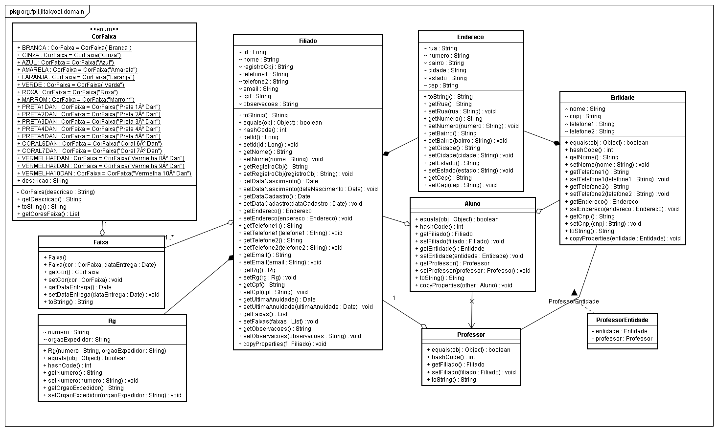
DIAGRAMA DE CLASSES REFINADO
MODELO DE DOMÍNIO

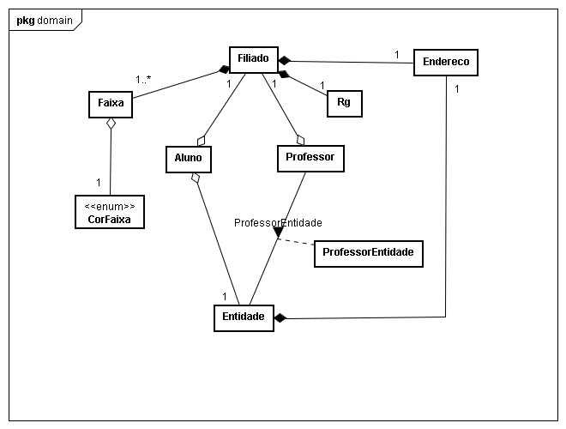

Observações:

  - No Sistema haverá cadastro de alunos e professores. As duas entidades possuem atributos em comum que foram colocados na classe Filiado.
  - Foi preferido agregação ao invés de herança devido às associações das classes. Um aluno pode ser “promovido” a professor, e nesse caso ele deverá continuar com o mesmo número de filiado. No sistema deverá ser cadastrado um professor, relacionando-o a um filiado (aluno) já cadastrado no sistema. Um professor poderá se associar com várias entidades, enquanto um aluno só pode se associar com uma.
DIAGRAMA DE COMUNICAÇÃO (OU COLABORAÇÃO)

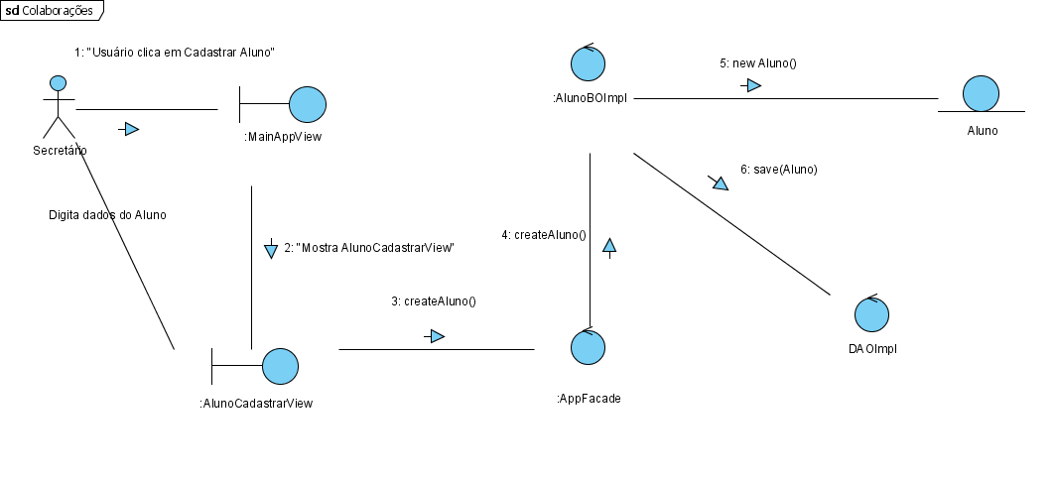
Observação:
  - Diagrama para o caso de uso “Cadastrar Aluno”.
  - Os outros casos de uso são semelhantes, mudando a apenas as classes

DIAGRAMA DE CASOS DE USO
